1)
Максимальное число множеств, образующих линейные пространства, в которых определены «сумма» любых двух элементов a и b и произведение любого элемента a на любое число α среди предложенных ниже
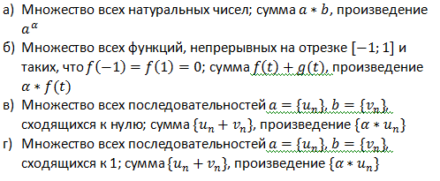 равно :

Выберите один ответ:
3
2
4
1

2)
Максимальное число всех линейных подпространств R² равно:

Выберите один ответ:
4
∞
1
2

3)
Максимальное число множеств, которые являются векторным подпространством с обычными операциями сложения элементов этих множеств и умножения элементов на число, среди приведенных
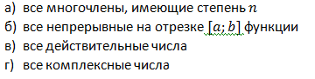
равно:

Выберите один ответ:
1
3
2
4

4)
Максимальное число множеств, которые являются линейными векторными пространствами среди приведенных
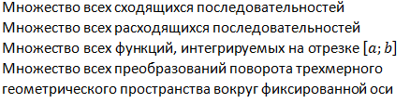
равно:

Выберите один ответ:
3
2
4
1

5)
Система многочленов 1,t,t² образует базис в пространстве P₃ [t] всех многочленов степени ≤2 (этот базис называется каноническим). Координаты многочлена -3t²+1 в каноническом базисе пространства P₃ [t] имеют следующий вид:

Выберите один ответ:
